Les nombres à période maximale

Vous avez certainement remarqué que lorsqu’on effectue une division, les décimales finissent toujours par revenir périodiquement. En effet, à partir du moment où l’on commence à “abaisser” des zéros, comme il n’y a qu’un nombre fini de restes possible (égal au diviseur), on finit toujours par obtenir un reste que l’on a déjà obtenu, et les décimales se reproduisent alors de façon identique à la séquence précédente.
Mais peut-être avez vous aussi remarqué que les divisions par 7 donnaient des résultats très spéciaux. Regardez :
1/7=0, 142857 142857 142857....
2/7= 0, 2857 142857 142857...
22/7 = 3, 142857 142857 142857....
1998/7 = 285, 42857 142857 142857...

Quel que soit le numérateur (sauf si c’est un multiple de 7 bien sur) , on finit toujours par obtenir 1 4 2 8 5 7 qui se répète à l’infini.

On peut aussi remarquer que la longueur de la période est toujours la même : longueur 6 pour une division par 13, longueur 2 pour une division par 11, longueur 4 pour une division par 101... Regardons tout ceci de plus près.

Nous avons déjà vu que la périodicité des décimales provenait de la périodicité des restes, et que la longueur de la période ne pouvait pas dépasser la valeur du diviseur ( c’est à dire le dénominateur de la fraction correspondante). Or pour 7, cette longueur atteint 6. C’est en fait le maximum possible. En effet, si cette longueur avait été 7, le reste 0 aurait été obtenu, ce qui signifie que le résultat aurait été un nombre décimal...
Les divisions par 7 ont donc une période de longueur maximale. Nous allons voir que c’est ce qui fait que cette période est toujours la même.

Examinons comment s’effectue la division d’un entier m par un entier n ≥ 2 . (voir figure 1)

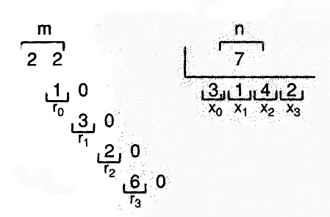
Comme ce sont les chiffres après la virgule qui nous intéressent, considérons directement le quotient (exact) x0 de la division de m par n (x0 est la partie entière de m/n), et le reste r0 de cette division. La première décimale après la virgule, x1, est obtenue comme le quotient de la division de 10r0 par n (exercice : pourquoi ce nombre est-il forcément compris entre 0 et 9 ?). Désignant par r1 le reste de cette division, la deuxième décimale x2 est le quotient de 10r1 par n et ainsi de suite. Résumons :
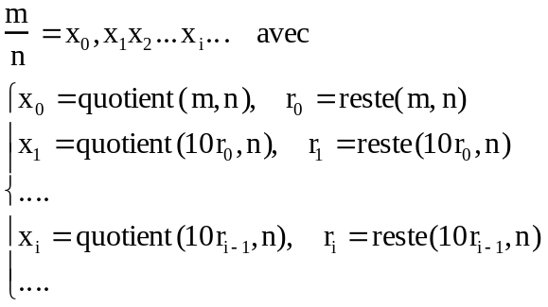

Si l’on écrit ces divisions euclidiennes successives sous la forme classique :
dividende = diviseurquotient + reste, on obtient :
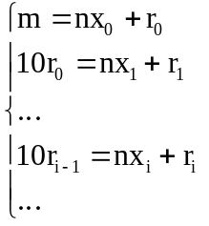
de sorte que 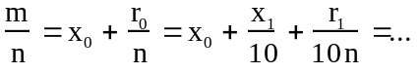., ce qui donne, en poursuivant :
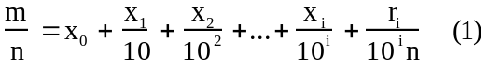

Comme 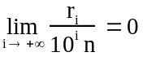 (justifiez !), on démontre ainsi rigoureusement que :
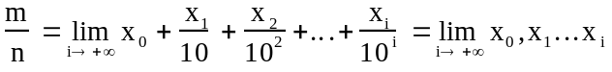.
Attention : il ne faut pas confondre 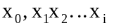(qui est un nombre décimal) avec 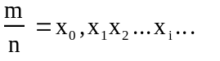!!
Pourquoi la suite des reste ri est-elle périodique ? Parce que c’est une suite récurrente simple (chaque terme ri est défini à partir du précédent par une opération indépendante de i) qui ne prend qu’un nombre fini de valeurs.
Or, on peut aussi définir les restes ri autrement que par récurrence. En effet, la formule (1) ci-dessus peut aussi s’écrire : , de sorte que :
ri est le reste de la division de 10im par n.

Et comme les décimales xi sont directement liées aux restes ri (par 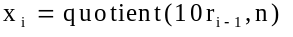), on peut donc énoncer :
Théorème 1 : la longueur de la période du développement décimal du rationnel 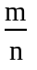 est égale à la longueur de la période des restes des divisions par n des produits des puissances successives de 10 avec m.
Pour 22/7, par exemple les restes des divisions par 7 des 2210i sont égaux successivement à 1, 3, 2, 6, 4, 5, et rebelotte, 1, 3, 2, 6, 4, 5 etc (ce sont exactement les restes que vous obtenez quand vous posez la division de 22 par 7), qui sont bien de période 6, comme le développement de 22/7.

Si le rationnel est décimal, 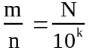 et 10km est divisible par n: rk est donc nul et le développement se termine par des 0 (vous le saviez depuis longtemps).
Si réciproquement n’est pas décimal, n’est pas le quotient d’un entier par une puissance de 10 et les ri sont donc tous non nuls. Ces restes ne peuvent donc prendre que n - 1 valeurs au plus et l’on déduit :
Corollaire du T. 1 : la longueur de la période du développement décimal du rationnel est au plus égale à n - 1.

Définition : un rationnel s’écrivant sous la forme (n ≥ 2, m et n premiers entre eux, c’est-à-dire sans facteur commun autre que 1) est dit “à période décimale maximale” lorsque la plus petite période de son développement décimal a une longueur exactement égale à n - 1.

Nous allons voir maintenant que si est à période maximale, n est forcément premier (mais l’exemple de 1/11=0,090909... nous montre tout de suite que la réciproque est fausse). La démonstration est délicate au niveau terminale, et nous allons énoncer un théorème de caractérisation complet, démontré en encadré :

Théorème 2 : le rationnel est à période décimale maximale si et seulement si
1) n est premier
2) m n’est pas un multiple de n
3) la longueur de la période des restes des divisions par n des puissances successives de 10 est égale à n - 1 (ce qui, en langage savant, se dit : 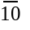 est un générateur du groupe (Z/nZ)*).

Encadré
Nous allons utiliser la notion d’inverse modulo n : on dit qu’un entier y est un inverse modulo n d’un entier x lorsque xy est congru à 1 modulo n. On démontre que le produit de deux entiers ayant un inverse modulo n en a également un, ainsi que le lemme :
si les entier 1, 2, ..., n - 1 ont tous un inverse modulo n, alors n est premier.
Montrons ce lemme : soit a un entier non multiple de n ; x est congru modulo n à l’un des entiers 1, 2, .., n et possède donc un inverse y modulo n qui vérifie xy =1 + kn. D’après le théorème de Bézout, x et n sont premiers entre eux ; n est donc premier avec tout entier qu’il ne divise pas : n est premier. •
Montrons alors le théorème 2.
Si est à période maximale, d’après le théorème 1, l’un des entiers 10im, disons 10jm est congru à 1 modulo n ; 10 et m ont donc des inverses modulo n, et les entiers 1, 2, .., n - 1, qui sont tous congrus à un entier du type 10im ont tous des inverses modulo n ; d’après le lemme, n est premier. 2) est évident et d’après le petit théorème de Fermat, 10jm ´ 1 ´ 10n-1 modulo n, et m ´ 10n-1-j modulo n. Les restes dans la division par n des 10im sont donc les mêmes que ceux des 10k+i (où k = n-1-j). Ceci démontre 3).
Si réciproquement 1), 2) et 3) sont vérifiés, m, qui est congru à l’un des entiers 1, 2, .., n -1 modulo n est congru à une puissance de 10 modulo n et la longueur de la période des restes des divisions par n des produits des puissances successives de 10 avec m vaut donc n - 1 : est à période maximale.

Fin de l’encadré.

Nous voyons qu’ici le numérateur m n’intervient plus que dans la condition n° 2. Nous avons donc une réponse à ce qui nous intriguait dans les divisions par 7.

Corollaire du T. 2: si est à période maximale, alors les nombres (m non multiple de n) sont tous à période maximale et ont tous la même période.

En effet, si est à période maximale, et m non multiple de n, il existe un entier j (entre 1 et n - 1) tel que m est congru à 10j modulo n ; si on désigne par ri et xi les suites d’entiers définis ci-dessus correspondant à , et par 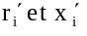 celles correspondant à , alors, comme 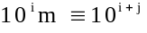, 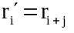 et donc 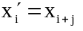.•

Par exemple, pour n = 7, comme les ri ont pour période : 1 3 2 6 4 5, et les xi : 1 4 2 8 5 7, on sait que :
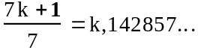, 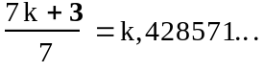, 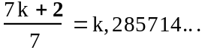,
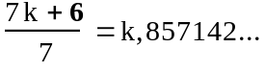, 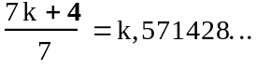, et 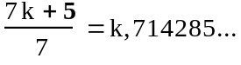.
Le nombre N=142857 formé des chiffres de la période possède alors les mêmes propriétés de permutation :
3N = 428571, 2N=285714, 6N = 857142, 4N = 571428, 5N = 714285 ; et que vaut donc 7N ? 999999 ! Normal, puisque 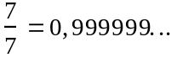 !

Il est temps de rechercher un autre nombre n tel que 1/n soit à période maximale. On a vu que ni 11 ni 13 ne convenaient, mais pour 17, c’est OK. J’ai trouvé à l’aide du programme Maple : for i from 0 to 15 do 10^i mod 17 od, que les ri sont égaux à : 1 10 15 14 4 6 9 5 16 7 2 3 13 11 8 12, et les xi à : 0588235294117647.
Je sais donc que si N = 588 235 294 117 647, 10N = 5 882 352 941 176 470, 15N = 8 823 529 411 764 705 etc...

Une recherche informatique donne facilement les prochains nombres premiers dont l’inverse est à période décimale. Ce sont : 19, 23, 29, 47, 59, 61, 97, 109, etc. Mais le mathématicien qui sommeille en chacun de nous aimerait bien avoir une caractérisation de ces nombres. En utilisant le fait que la longueur de la période de 1/p est forcément un diviseur de p - 1 (par le théorème de Lagrange) et le fait que 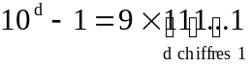, j’ai trouvé la suivante :
Théorème 3 : 1/p est à période décimale maximale si et seulement si
1) p est premier ≠ 2,3 et 5.
2) p ne divise aucun des nombres 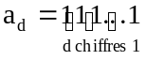, avec d diviseur propre de
p - 1.
Il est donc utile de connaître la décomposition en produit de facteurs premiers des ad :
a3=3. 37 ; a4 = 11. 101, a5 = 41. 271, a6 = 3. 7. 11. 13. 37, a7 = 239. 4649, etc...
1/13 n’est donc pas à période maximale car 13 divise a6, avec 6 diviseur de 12 ;
1/37 n’est pas à période maximale car 37 divise a6, avec 6 diviseur de 36 ;
1/41 n’est pas à période maximale car 41 divise a5, avec 5 diviseur de 40 etc...

Les nombres qui ne sont pas à période maximale, ne sont pas inintéressants non plus. Par exemple comme 1/13 = 0, 076923 076923..., posons N = 76923 ; alors 2N = 153846, 3N = 230763, 4N = 307692 ....13N = 999999. On obtient 6 permutations de 076923 et 6 permutations de 153846.
D’une façon générale, si la période de 1/n est de longueur l avec ql = n - 1, les multiples du nombre N correspondant n’auront que q formes différentes permutées chacune l fois.

On peut enfin changer de base, car bien sur, le nombre dix n’a rien de particulier, hormis le fait que nous ayons dix doigts. Tout ce qui précède peut donc se transposer en base a quelconque. En particulier, l’inverse du nombre premier p est à période maximale en base a si et seulement si la longueur de la période des restes des divisions par p des puissances successives de a est égale à p - 1 ( ou encore, pour les savants : est un générateur du groupe (Z/pZ)*, et il y a ϕ(p-1) tels générateurs, où ϕ est l’indicateur d’Euler).
On peut donc, pour un nombre premier p, déterminer dans quelles bases 1/p est à période maximale.
Par exemple 1/2 est à période maximale dans toute base impaire,
1/3 est à période maximale en base 3m + 2 (où il s’écrit 0, m (2m + 1) m (2m + 1) ...),
1/5 est à période maximale en base 5m + 2 (où il s’écrit 0, m (2m) (4m + 1) (3m + 1) ...),
et en base 5m + 3 (où il s’écrit 0, m (3m + 1) (4m + 2) (2m + 1)...),
1/11 est à période maximale en base 13 (où il s’écrit 0,12495αβ837...),
et 1/13 est à période maximale en base 11 etc...
Pouvez-vous en exercice caractériser les nombres premiers d’inverse à période maximale en base 2, comme nous l’avons fait pour 10 ?

FIN DE L’ARTICLE

EXERCICE 1
Trouver deux naturels a et b tels que 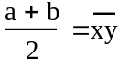 (écriture décimale) et 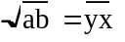, avec x ≠ y.

CORRIGE
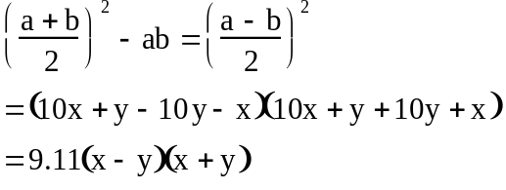
11(x - y)(x + y) est donc un carré ; la seule possibilité est x + y = 11, d’où x - y = 1 et x = 6, y = 5, 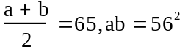, donc a = 32 et b = 98.

EXERCICE 2
Pensez à un grand nombre premier ; élevez-le au carré, ajoutez 11, divisez par 24. Quel est le reste ?

CORRIGE
Je pense à p ; p étant grand, p est impair, et p-1 et p+1 sont pairs ; Parmi p - 1 et p
+1, l’un des deux est multiple de 4, et l’un des deux et multiple de 3 donc (p - 1) (p+1) =p2 - 1 est multiple de 8 et de 3 donc de 24 ; p2 -1 = 24k, donc p2 +11= 24 k +12 ; le reste de la division est donc 12.
La difficulté est que p premier n’intervient pas ; seul p impair intervient !

EXERCICE 3
1) Montrer qu’un nombre impair qui est somme de deux carrés est forcément de la forme 4k+1 ; en déduire qu’un nombre de la forme 4k-1 ne peut pas être la somme de deux carrés.
2) Montrer qu’un nombre de la forme 8k-1 ne peut pas être la somme de 3 carrés.

CORRIGE
1) Si a2 + b2 est impair, a et b sont forcément de parités contraires ; par exemple, a = 2c et b = 2d + 1. Alors a2 + b2 = 4(c2 + d2 +d) + 1 CQFD.
Comme un nombre pair ne peut être que de la forme 4k ou 4k + 2, un nombre de la forme 4k-1 ne peut pas être la somme de deux carrés.

2) Ici, sans congruences, comme dans 1) cela commence à être difficile !
Regardons à quoi peut être congru un carré modulo 8 ; comme , un carré ne peut être congru qu’à 0, 1 ou 4 modulo 8. La somme de trois carré peut donc être congrue à 0, 1, 2 (=1+1) , 3(=1+1+1), 4, 5 (=4+1), 6(=4+1+1), mais pas à 7, donc pas à -1, CQFD.

EXERCICE 4
On considère l’équation En : 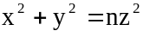, d’inconnues entières x, y, z, de paramètre n.
1) Montrer que lorsque n est de la forme 4k - 1, En n’a pas de solution non nulle (cf. exercice 2).
2) Montrer que E1 possède comme famille infinie de solutions :
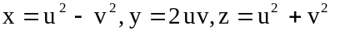 (u et v entiers quelconques).
3) Montrer que si n est une somme de deux carrés, En possède une famille infinie de solutions, en se ramenant au cas précédent.

CORRIGE
1) Soit (x, y, z) une solution non nulle avec n de la forme 4k - 1 ; quitte à diviser par le PGCD de x, y et z, on peut supposer que x, y et z sont premiers entre eux. Si x et y sont pairs, z2 donc z est pair, ce qui est absurde. Si x et y sont de parité contraire, on a vu dans l’exercice 2 que x2 + y2 est congru à 1 modulo 4. Or nz2 ne peut être congru qu’à 0 ou -1, absurde également. Il n’y a donc pas de solution non nulle.

2) Il suffit de connaître ses identités remarquables.

3) . On trouve donc :
, soit
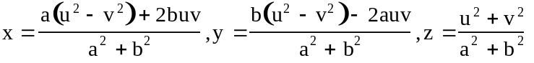. Une famille infinie de solutions est donc : .

EXERCICE 5 : les nombres automorphes.
1) Un nombre est dit automorphe s’il se termine par lui-même quand on l’élève au carré (en base 10) : par exemple, 762 = 5776 ; montrer qu’alors si on l’élève à n’importe quelle puissance (entière ≥ 2), il se terminera toujours par lui-même, et que si x possède n chiffres, x est automorphe si et seulement si 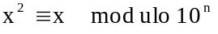.
2) Montrer que si un entier a est congru à 1 modulo un entier b ≥ 2, alors 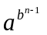 est aussi congru à 1 modulo bn, pour tout naturel n ≥ 1.
3) En déduire que 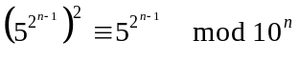 et 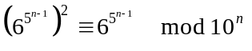.
4) Soit an le nombre formé des n derniers chiffres de 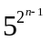 et bn le nombre formé des n derniers chiffres de 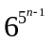; montrer que an et bn sont automorphes et calculer a8 et b8.

5) Montrer que an + bn =10n + 1 et (très difficile) que an et bn sont les deux seuls nombres automorphes à n chiffres en base 10 (excepté les cas limites de 0 et de 1).

6) Chercher des nombres automorphes en base 6.

CORRIGE
1) a) par récurrence et b) par définition.
2) Par récurrence sur n. C’est vrai par hypothèse pour n = 1, et si 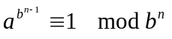, 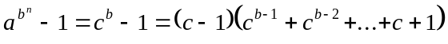 , où c = . Or c -1 est multiple de bn par hypothèse de récurrence, et ; donc b.bn = bn+1 divise 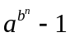, ce qui achève la récurrence.

3) Comme 5 est congru à 1 modulo 2, 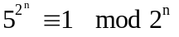, et comme 5n divise 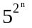, 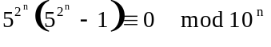 et 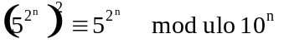. Raisonnement similaire pour 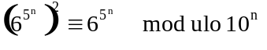.

4) C’est une conséquence directe de 1) et 3) ; a8 = 12890625, et b8 = 87109376.

5) et 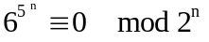 , donc 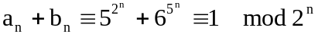 ; de même, 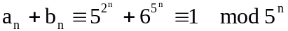, donc 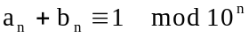 et 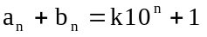 ; comme an et bn ont n chiffres, la seule possibilité est an + bn =10n + 1.

6) Comme 4 est congru à 1 modulo 3, et 3 congru à 1 modulo 2, 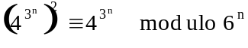, et 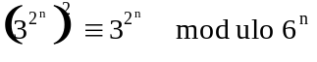. Les n derniers chiffres de 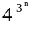 et de 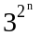 en base 6 sont donc automorphes en base 6.

EXERCICE 6 Les suites de Farey
1) Montrer que si six entiers naturels a, b, c, d, p, q vérifient 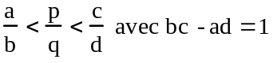 alors p ≥ a + c et q ≥ b + d.
Indication : résoudre le système 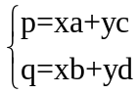.

2) Montrer que si a et b sont deux entiers naturels premiers entre eux, l’équation : 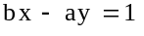 possède une unique solution 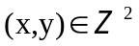 vérifiant n– b < y n.

3) On appelle n-ième suite de Farey 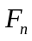 la liste croissante des rationnels compris entre 0 et 1 dont le dénominateur est ≤ n. :
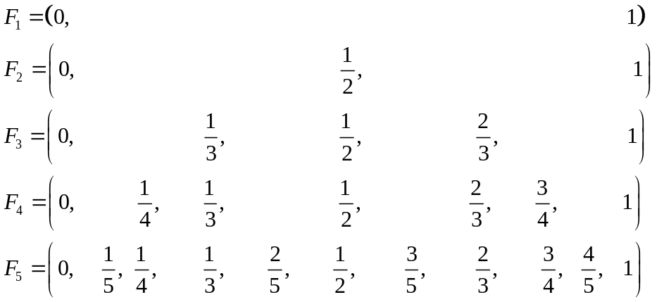

Montrer que le successeur d’un élément < 1 de la suite de Farey est le rationnel 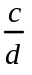 où (c,d) est l’unique solution de l’équation : 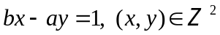 vérifiant n– b < y ≤ n.
En déduire que si 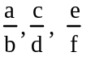 sont trois termes consécutif d’une suite de Farey, 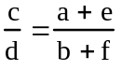.

CORRIGÉ
1) Cherchons en effet à exprimer p en fonction de a et c, q en fonction de b et d, en résolvant le système : ; comme 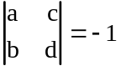 les solutions sont 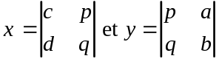 qui sont des entiers > 0 donc ≥ 1. Le résultat en découle (il sert aussi à montrer que les réduites d’une fraction continue sont les meilleures approximations rationnelles du réel limite).

2) Elle en possède une (x0, y0) par le théorème de Bézout ; les solutions sont alors paramétrées par (x0+ka, y0+kb) ; il en existe donc une et une seule vérifiant n– b < y ≤ n.

3) Le rationnel vérifie 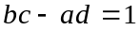 (d’où 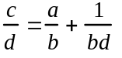) avec n– b < d ≤ n ; il est clair que appartient à 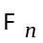 et s’y trouve après . Supposons qu’il existe 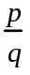 appartenant à et vérifiant 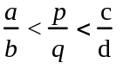; d’après 1) q ≥ b + d > n : contradiction. Le successeur de est donc .

Si donc sont trois termes consécutif d’une suite de Farey, ad = bc - 1 et ed = 1 + fc. En additionnant on obtient (a + e)d = c (b + f), et .

